В юбилейный год МЧС России Московский гарнизон пожарной охраны продолжает информационное сотрудничество с юными корреспондентами. В новой Москве дебютный пресс-тур состоялся в понедельник, 12 октября на территории 42 пожарно-спасательной части Троицка. Его участниками стали юные корреспонденты образовательных школ ТиНАО. Были и обучающиеся школьного отделения Воскресенское ГБОУ Школа №2070. Вот что написала корреспондент газеты «Школьный калейдоскоп» Продина Дарья, ученица 10а класса.

Призванные спасать человеческие жизни
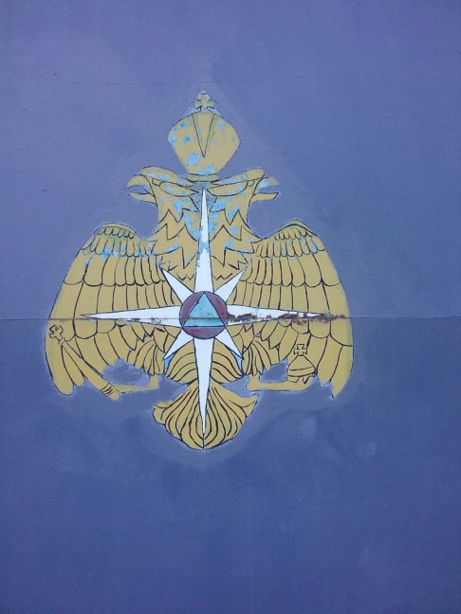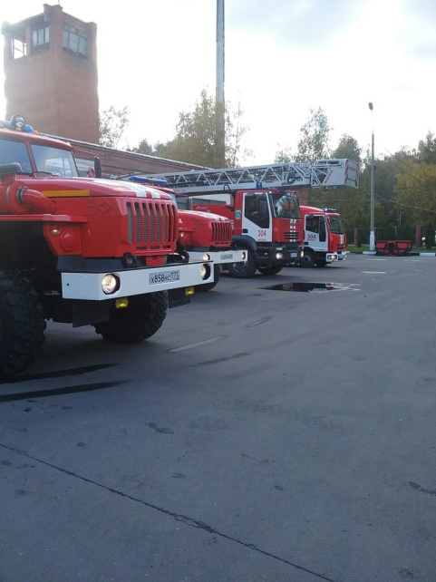
В этом году, 27 декабря, исполняется 25 лет со дня основания МЧС России, очень уважаемой и почетной организации не только у нас в стране, но и за рубежом. Ежедневно и ежечасно сотрудники МЧС проявляют героизм и мужество, спасая жизни попавших в беду людей и укрощая причины бедствия. Именно в честь этой даты был организован пресс-тур для юных корреспондентов нашего округа, куда мы отправились с моей коллегой Анной и нашим наставником Ириной Васильевной Кузовлевой.
Путь наш лежал в соседний нашему поселку Воскресенское город Троицк, в бывшую пожарную часть №47, ныне носящую номер 42. Нам предстояло узнать о некоторых тонкостях работы пожарных, увидеть боевую технику и, конечно же, поговорить с самими работниками этой части, и рассказать об их профессии и жизни нашим читателям.
Наш пресс-тур начался у ворот ангара и примыкающих к ним помещений с интересного рассказа ветерана Великой Отечественной Войны Андрея Григорьевича Ольшанского, много лет преподававшего в школе №2 г. Троицка такой незнакомый нашему поколению предмет как НВП, и жительницы Блокадного Ленинграда, а ныне председателя Блокадного братства города Троицка Веры Ивановны Ларкиной, которая помнит каждый день той страшной и голодной блокады, несмотря на то, что на тот момент ей было всего 4 года от роду.
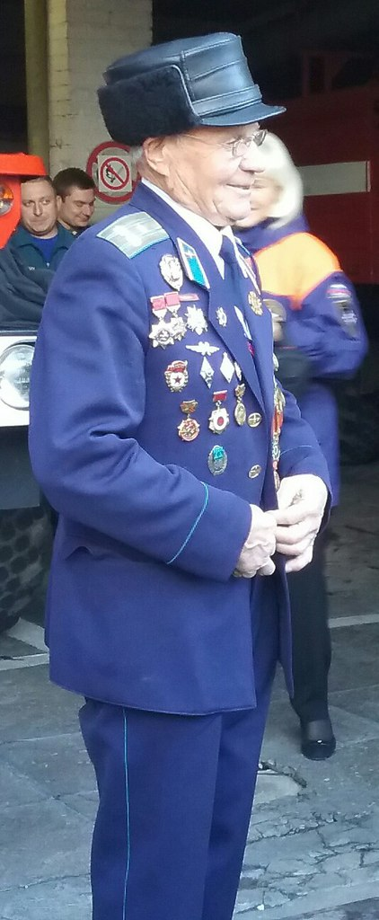
Казалось бы, где связь между знаменательной датой МЧС России и событиями далекой уже Великой Отечественной войны? Но место памяти было, есть и всегда будет везде, поэтому наши коллеги и мы вместе с ними с большим интересом и увлеченно слушали наших рассказчиков.
Андрею Григорьевичу на момент рокового дня начала войны исполнилось 17 лет. Он мужественно сражался на фронте против врага, ни секунды не жалея о том, что он каждый день был на грани жизни и смерти среди ада войны, трижды попадал в госпиталь с ранением и трижды лежал на операционном столе, до сих пор в его раненой ноге остались осколки от немецкого снаряда. После комиссии его отправили на учебу в Авиационное училище, по окончании которого он был определен в запасной полк. Так же Андрей Григорьевич весьма увлекательно описывал основные боевые действия, в которых ему пришлось побывать, как с точки зрения очевидца, так и с точки зрения истории.
Вера Ивановна Ларкина немного говорила об истории Блокадного Ленинграда, отметила лишь, что в ту пору она была совсем маленькой, но, тем не менее, дни блокады прочно впечатались в ее память на всю жизнь. В завершении своей речи она от всего сердца пожелала, чтобы в жизни нашего поколения никогда не было войны.
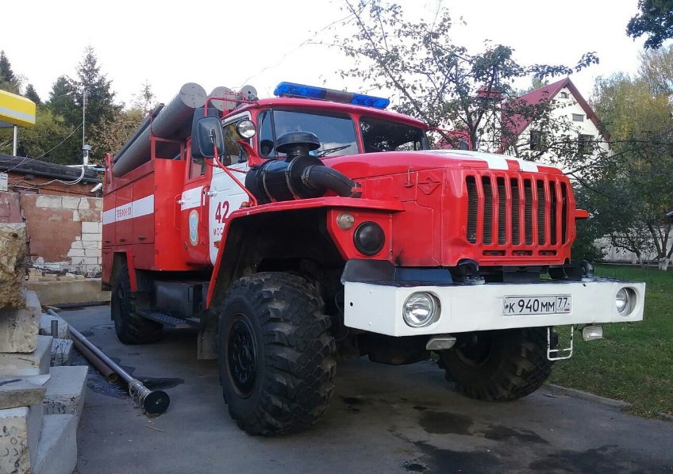
Поблагодарив за воспоминания почтенных ветеранов, мы отправились дальше, рассматривая по пути в следующий пункт нашего тура стоящие в ангаре пожарные машины, на которые мы смотрели с замиранием сердца в далеком детстве, когда они приезжали к нам в школьный двор в качестве наглядного пособия во время профилактики пожарной безопасности. Через некоторое время они дружно выехали во двор части, команда пожарных демонстрировала нам слаженность и оперативность действий в момент поступления вызова. Специально для нас профессионалы своего дела рассказали об устройстве машины, о лестнице длинной 55 метров, которая нередко становится спасительной соломинкой и мостом в жизнь. Нам продемонстрировали специальное обмундирование, которое используется в момент тушения пожара, а особо любопытным предложили примерить необычные для нас «костюмы».
В учебной комнате части у нас состоялось нечто вроде пресс-конференции, где на наши вопросы отвечали бойцы этой части: лейтенант Александр Александрович Ребенок, Павел Александрович Матвеенко и начальник части Дмитрий Юрьевич Денисов. В беседе с ними мы узнали очень много нового о пожарных и об их нелегкой службе. Так же наши доблестные пожарные рассказали нам о себе. Ни Александр Александрович, ни Павел Александрович не мечтали быть пожарными – один учился на врача-ветеринара, а другой - на кондитера, но волею судьбы они стали пожарными и, по их же признанию, не жалеют о том, что так получилось.
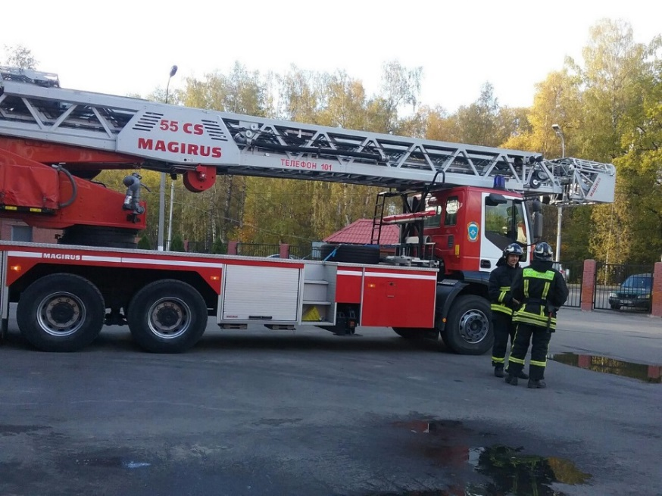
Дмитрий Юрьевич Денисов поведал нам о своей карьере: он - выпускник Ивановского института государственной пожарной службы МЧС России, служит в этой части вот уже к 10 лет, дослужился до начальника части, начав с низшей ступени – начальника караула. Награжден медалью «За заслуги».
Но все же в этот необычный день нам с Анной удалось записать настоящее, пусть и не самое больше интервью с молодым бойцом этой части Романом Сергеевичем Мосейкиным, который из природной скромности не с первого раза согласился побеседовать с нами, но все же ответил на некоторые наши вопросы. Вот как прошла наша беседа:
- Вы работаете в команде и, наверное, у вас как-то распределяются обязанности между собой при разных вызовах?
- В этих вопросах, кому и с какой аппаратурой выезжать на вызов, разбирается диспетчерская служба. Если необходима помощь при ДТП, когда загорается машина, это определенные люди и определенная аппаратура. Если что-нибудь иное – то выезжают уже другие и с другой техникой.
- Когда вы приезжаете на место пожара, есть ли у вас определенная инструкция действий или же вы действуете по ситуации?
- Для каждого вида пожара существует определенный порядок действий, поэтому да, у нас есть инструкции.
- С самого ли начала вы решили стать пожарным, или же вы получали до этого другую специальность?
- До того, как я стал пожарным, я учился на младшего медицинского сотрудника, то есть, проще говоря, на медбрата.
- А как вы, в таком случае, попали в пожарную службу?
- Я проходил службу в армии, и после окончания службы попал сюда.
- Вы пришли в эту часть, потому что вы здесь живете или же вас сюда определили?
- Я живу здесь, в Троицке, и поэтому работаю в этой части.
- Вернемся к команде. Какие отношения царят в вашем коллективе? Вы встречаетесь с коллегами только по работе, или же вместе проводите какое-то время после работы? Есть ли у вас среди коллег друзья?
- В нашей команде все считаются друзьями и товарищами, все друг друга знают. Я же работаю здесь около года, пока близких друзей среди коллег нет.
- Расскажите нам, как именно эксплуатируется лестница, которая является обязательной деталью пожарной машины?
- Эта лестница используется для тушения возгораний на больших высотах или же для спасения оказавшихся заблокированными на большой высоте людей.
На этом наша беседа подошла к концу, потому что Романа срочно вызвали по работе. В завершении рассказа о нем и его непосредственного рассказа мы можем сказать, что у него нет звания, только должность, которая называется очень просто – «пожарный», но мы верим, что у Романа все впереди и желаем ему удачи в его опасной и непростой службе.
На этой ноте, оценив напоследок качество громкости пожарной сирены, мы покинули пожарную часть №42 г. Троицка. Больше всего нам запали в душу слова работницы пресс- службы Ирины Вячеславовны Ким: «Ребята, в большинстве здесь люди работают не за деньги, не за зарплату. Здесь люди работают за человеческие жизни, за их спасение и безопасность». Слова эти запали в душу, мы надолго запомним тех людей, для которых подвиг и героизм – ежедневная работа.

